**Moção Nº 249/2024**

**ASSUNTO:** MOÇÃO DE PESAR, COM UM MINUTO DE SILÊNCIO, PELO FALECIMENTO DE RICARDO GABRIEL DA SILVA, OCORRIDO EM 30 DE AGOSTO DE 2024.

**SENHOR PRESIDENTE,**

**SENHORES (AS) VEREADORES (AS),**

REQUEIRO à Mesa na forma regimental de estilo e após ouvido o Douto Plenário, que seja consignada em Ata de Nossos Trabalhos, VOTOS DE PROFUNDO PESAR pelo triste falecimento de Ricardo Gabriel da Silva, ocorrido em 30 de agosto de 2024.

Aqui registramos nossas condolências e pedimos que Deus conforte os corações de todos os amigos e familiares, neste momento de grande dor e tristeza.

Na oportunidade, solicito que seja guardado na presente sessão, um minuto de silêncio, em memória e que seja oficiado a família.

**SALA DAS SESSÕES “VEREADOR SANTO RÓTOLLI”, em 02 de setembro de 2024.**

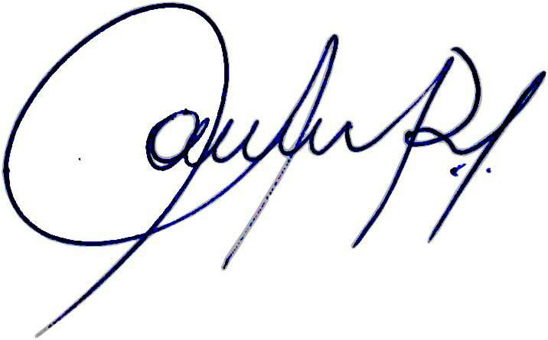

**Vereadora e Investigadora da Polícia Civil Sonia Regina Rodrigues Módena**

**“SONIA MÓDENA”**

Presidente da Frente Parlamentar da Baixa Mogiana, Presidente do Conselho de Ética, Presidente da Comissão de Defesa e Direito dos Animais, Presidente da Frente Parlamentar de Combate ao Álcool e Drogas e membro da Frente Parlamentar da Agricultura e Agronegócio

VEREADOR ADEMIR SOUZA FLORETTI JUNIOR

VEREADOR ALEXANDRE CINTRA

VEREADOR CINOÊ DUZO

VEREADOR DIRCEU DA SILVA PAULINO   
VEREADOR GERALDO VICENTE BERTANHA

VEREADOR JOÃO VICTOR COUTINHO GASPARINI   
VEREADORA JOELMA FRANCO DA CUNHA

VEREADORA LÚCIA MARIA FERREIRA TENÓRIO

VEREADOR LUÍS ROBERTO TAVARES

VEREADORA LUZIA CRISTINA CORTES NOGUEIRA

VEREADORA MARA CRISTINA CHOQUETTA

VEREADOR MÁRCIO EVANDRO RIBEIRO

VEREADOR MARCOS ANTÔNIO FRANCO

VEREADOR MARCOS PAULO CEGATTI

VEREADOR MOACIR GENUÁRIO

VEREADOR ORIVALDO APARECIDO MAGALHÃES